스마트 팩토리 개발 계획서

자동화 양질 물품 선별 프로젝트

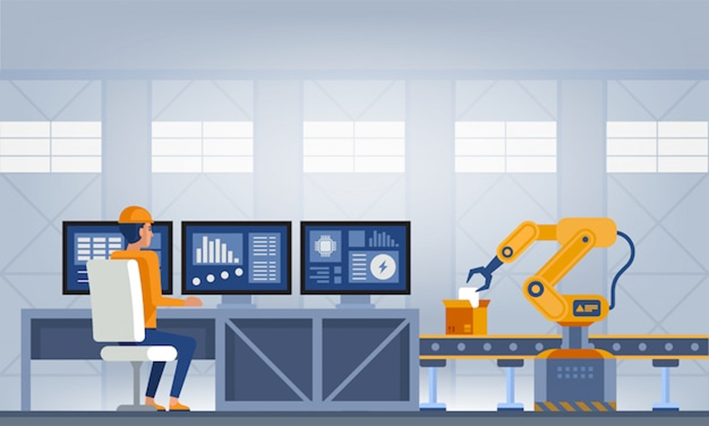

팀 명 : G.P.C(Good Product Catcher)

멘 토 : 김무정 선생님

멘티 : 김성현

E-mail : [yjsas0707@naver.com](mailto:yjsas0707@naver.com)

GitHub : https://github.com/ksh000124

멘티 : 박성윤

E-mail : p49417875@naver.com

GitHub : https://github.com

프로젝트 기간: 2025.01.07 – 02.28

**1. 개요**

**1.1  프로젝트 소개**

**- 자동화 양질 물품 선별 프로젝트**

자동화된 시스템을 통해 로봇 팔이 물품의 위치를 파악하여 컨베이어 벨트에 올린다. 컨베이어 벨트에 설치되어 있는 카메라를 통해 물품의 모양과 색상을 구분한다. 컨베이어 벨트에 장착된 모터를 통해 양질의 제품을 선별하는 프로젝트이다. 즉, 불량품을 걸러내고, 양질의 제품만을 선별하여 고객에게 제공하는 것이 목표이다. 이 과정에서 로봇, 인공지능(AI), 자동화 시스템 등의 기술을 활용하여 효율성과 정확성을 높이는 작업이 이루어질 것이다.

* 1. **스마트 팩토리란?**

**- 개념**

기획 / 설계 > 생산 > 유통 / 판매 등의 과정을 IoT 와 빅데이터, 인공지능 등으로 통합하여 자동화/디지털 구현 => 최소 비용, 시간으로 고객 맞춤형 제품 생산

**- 스마트 팩토리 제조 단계별 모습**

기획 설계 : 제품 설계 시뮬레이션 > 제작기간 단축, 맞춤형 제품 개발

생산 : 설비/ 자제 /시스템간 토인 > 다품종 다량생산, 에너지/효율 제고

유통/판매 : 모기업/협력사간 실시간 연동 > 재고비용 감소, 품질, 물류 등 분야 협력

※iot: 사물인터넷의 약어로 각종 사물에 센서와 통신기능을 내장하여 인터넷을 연결하는 기술

**1.3  프로젝트 목적**

**1. 생산성 향상**

자동화된 시스템과 로봇을 사용하여 반복적인 작업을 처리하여, 작업 효율을 높여 생산성을 향상 이를 통한 작업 속도와 정확도 증가.

**2. 비용 절감**

최적화 된 스마트 팩토리의 자원 배분 그 결과 운영 비용을 절감 가능

**3. 에너지 효율성**

스마트 팩토리는 IoT 센서와 AI 분석을 통해 에너지 사용을 실시간 모니터링 및  최적화 가능. 이는 에너지 낭비를 줄이고, 비용 절감과 불필요한 자원을 아낌으로써 환경 보호에 기여.

**4. 데이터 기반 의사결정**

스마트팩토리는 다양한 센서와 장비에서 수집된 데이터를 분석하여, 실시간 생산현장관리, 생산현장 가시성 확보, 물류정보 통합관리, 신속한 의사결정 지원 체계를 확보. 이를 통해 운영 효율성을 높이고, 전략적인 의사결정 지원

**5. 안전성 향상**

제어계 시스템이나 제어 장치에 대하여 작업자의 오작동 방지를 위한 체계구축, 초보작업자가 잘못된 조작을 해도 시스템이    올바른 조작에 응답할 수 있는 체계 구축

**6. 실시간 모니터링 및 제어**

공정검사 자동화를 통한 검사누락 방지, 측정값 이상 발생 시 작동 중지 및 실시간 모니터링을 통한 불량품 발생 시 신속 정확한 대응대책 마련

**2. 개발 내용**

**2.1 개발 구상도**

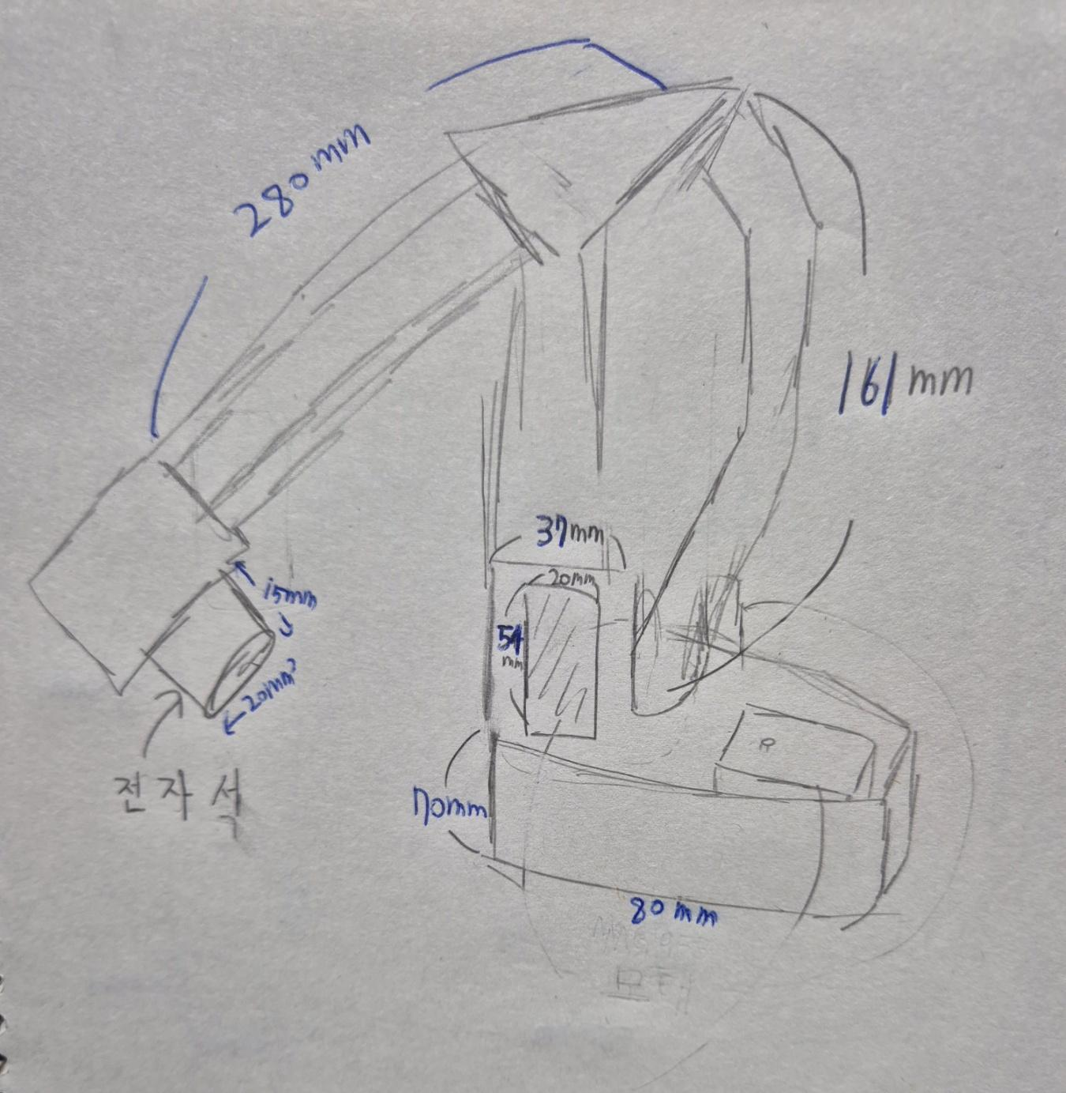

로봇 팔 구상도 컨베이어 벨트 구상도

하드웨어 간략 구상도(모터 및 드라이버 생략)

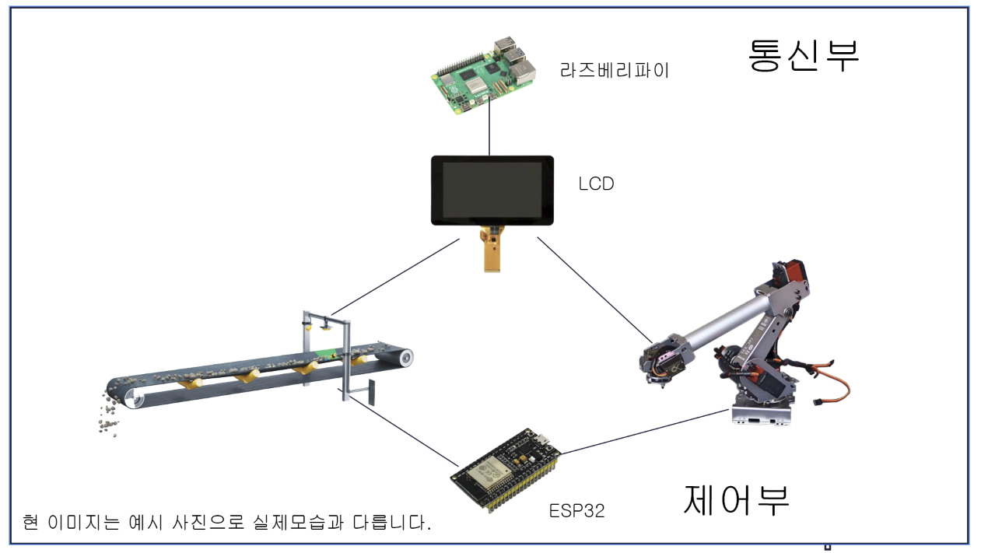

전체 구상도

**2.2 Flow Chart**

**3. gantt chart**

|  |  |  |  |  |  |  |  |  |  |  |  |  |
| --- | --- | --- | --- | --- | --- | --- | --- | --- | --- | --- | --- | --- |
| ID | Task Name | 담당자 | Start Date | Finish Date | 2025/ 1월 | | | | 2025/ 2월 | | | |
| 2주 | 3주 | 4주 | 5주 | 1주 | 2주 | 3주 | 4주 |
| 1 | 기획 설계 | 김성현, 박성윤 | 2025-01-07 | 2025-01-10 |  |  |  |  |  |  |  |  |
| 2 | 파츠 리스트 작성 | 김성현, 박성윤 | 2025-01-13 | 2025-01-17 |  |  |  |  |  |  |  |  |
| 3 | 플로우 차트 작성 | 김성현, 박성윤 | 2025-01-13 | 2025-01-17 |  |  |  |  |  |  |  |  |
| 4 | 기획서 작성 | 김성현,  박성윤 | 2025-01-13 | 2025-01-17 |  |  |  |  |  |  |  |  |
| 5 | 파츠 구매 | 김성현, 박성윤 | 2025-01-13 | 2025-01-17 |  |  |  |  |  |  |  |  |
| 6 | 서버 셋팅 | 김성현 | 2025-01-20 | 2025-01-24 |  |  |  |  |  |  |  |  |
| 7 | 객체 탐지 | 김성현 | 2025-02-03 | 2025-02-14 |  |  |  |  |  |  |  |  |
| 8 | 데어터 처리 | 김성현 | 2025-02-10 | 2025-02-21 |  |  |  |  |  |  |  |  |
| 9 | 로봇팔 제작 | 김성현, 박성윤 | 2025-02-03 | 2025-02-14 |  |  |  |  |  |  |  |  |
| 10 | 컨베이어벨트  제작 | 김성현, 박성윤 | 2025-02-03 | 2025-02-14 |  |  |  |  |  |  |  |  |
| 11 | 회로 설계 | 박성윤 | 2025-01-20 | 2025-01-24 |  |  |  |  |  |  |  |  |
| 12 | 센서 테스트 | 박성윤 | 2025-02-03 | 2025-02-07 |  |  |  |  |  |  |  |  |
| 13 | 로봇팔 제어 | 박성윤 | 2025-02-10 | 2025-02-21 |  |  |  |  |  |  |  |  |
| 14 | 컨베이어 벨트  제어 | 박성윤 | 2025-02-10 | 2025-02-21 |  |  |  |  |  |  |  |  |
| 15 | 연동 및 테스트 | 김성현, 박성윤 | 2025-02-24 | 2025-02-28 |  |  |  |  |  |  |  |  |
| 16 | 통합 구현 및  시연 | 김성현,  박성윤 | 2024-02-24 | 2025-02-28 |  |  |  |  |  |  |  |  |

- 1월 5주차는 설연휴로 인한 공백

**4. 구매 품목**

|  |  |  |  |  |
| --- | --- | --- | --- | --- |
|  |  |  |  |  |
| 사용처 | 품목 | 수량 | 가격 | 총 가격 |
| 로봇팔 | MG995 서보모터 | 4 | 4200 | 16800 |
|  | 전자석 5v | 1 | 1834 | 1834 |
|  | 모터 드라이버 모듈 | 1 | 6600 | 6600 |
| 컨베이어 벨트 | dc모터 2개 | 1 | 2540 | 2540 |
|  | 표준 서보모터 | 7 | 1594 | 11158 |
|  | 베이스밴드 | 1 | 6800 | 6800 |
|  | l298n 모터드라이버 | 1 | 2700 | 2700 |
|  | 6각 너트 8M | 1 | 2500 | 2500 |
|  | 로드나사 | 2 | 8300 | 16600 |
|  | 스틸 로드 | 3 | 1413 | 4239 |
|  | 베어링 10ea | 1 | 6270 | 6270 |
|  |  |  |  |  |
| 센서 | 라베파 4b 모델(보유중) | 1 | 65000 | 65000 |
|  | 라베파 v2 카메라 모듈 (보유중) |  | 0 |  |
|  | 웹캠 | 1 | 16900 | 16900 |
|  | lcd touch screen | 1 | 25000 | 25000 |
|  | 라베파 케이스 | 1 | 45900 | 45900 |
| 통신 + 센서제어 | ESP-WROOM-32 ESP32-S | 1 | 6340 | 6340 |
|  | 헤더핀 | 2 | 825 | 1650 |
|  | 기판 (지원) |  |  | 0 |
|  | 납땜기 + 납 (지원) |  |  | 0 |
|  | 멀티미터 | 1 | 14480 | 14480 |
|  | 테스트용 브레드보드 | 1 | 11300 | 11300 |
| 배터리 | 리튬이온배터리 | 5 | 3080 | 15400 |
|  | 배터리 보호회로 | 1 | 1430 | 1430 |
|  | 리튬배터리 홀더 3개용 | 1 | 1089 | 1089 |
|  | 리튬이온 홀더 (2개용) + 충전기용도 | 1 | 5800 | 5800 |
| 기타 | 점퍼선 | 4 | 440 | 1760 |
|  | 점퍼 케이블 M/F | 1 | 935 | 935 |
|  | 점퍼 케이블M/M | 1 | 935 | 935 |
|  | 점퍼 케이블 FF | 1 | 935 | 935 |
|  |  |  |  |  |
| 총 합 |  |  |  | 297895 |

5. 팀 구성도

|  |  |  |
| --- | --- | --- |
| 이름 | 직책 | 역할 |
| 김무정 선생님 | 멘토 | 프로젝트 총괄 담당 및 교육 |
| 김성현 | 멘티 | 웹 서버 설치  카메라를 통한 객체인식객체 인식  로봇 팔 및 컨베이어 벨트 프레임 설계 및 제작  객체 인식과 로봇 팔 제어 간 데이터 연동  실시간 데이터 수집 및 처리  데이터 시각화 및 불량 판정 결과 대시보드 구현  통합 구현 및 시연 |
| 박성윤 | 멘티 | 회로 설계 및 제작  센서 테스트 및 배치 최적화  컨베이어 벨트 및 로봇 팔 모터 회로 설계  하드웨어 신호 처리 및 안정성 테스트  모터 제어 펌웨어 개발  카메라, 센서, 모터 간 통신 프로토콜 설계  통합 구현 및 시연 |